Basis Wissen
Karateanzug: Do Gi
Karate Jacke: Uwagi
Karate Hose: Zubon
Gürtel: Obi

Karate Do = Weg der leeren Hand

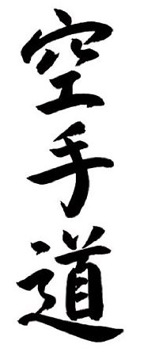
Te Hand
Kara leer
Do Weg

Eine aus Japan und Okinawa stammende Kampfkunst, bei der der Kämpfer waffenlos (mit leeren Händen und Füßen) kämpft. Das Do (der Weg) steht für die lebenslange geistige und charakterliche Weiterentwicklung des Übenden

Shotokan = Haus des Pinienrauschens

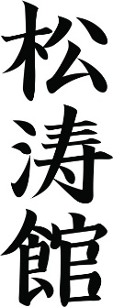
Kan Haus
To Welle
Sho Pinie

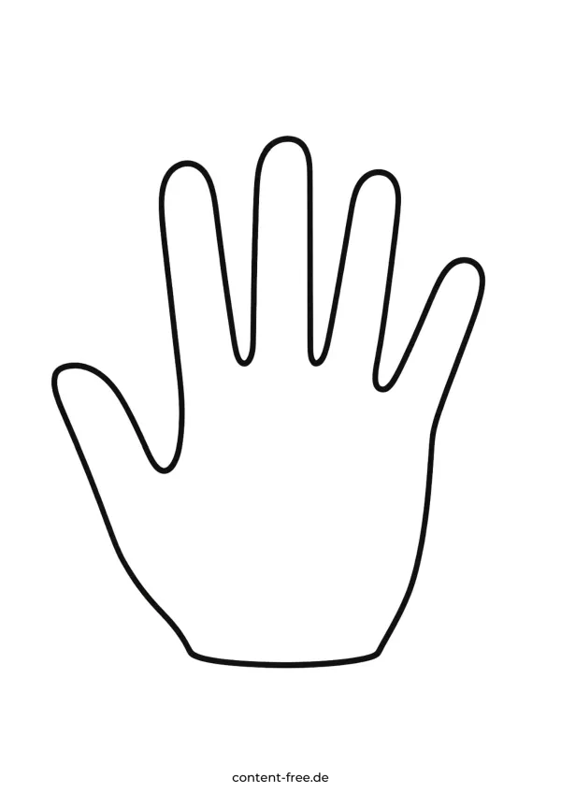
Schlange – Element Wasser
Tiger – Element Feuer
Leopard – Element Holz
Kranich – Element Metall
Drache – Element Erde

Karate-Kommandos, die bei uns im Training vorkommen
- Yoi = Achtung (in der Regel stehen wir im Hachiji-Dachi, auch Yoi-Dachi genannt)
- Hajime = Anfangen, los
- Yame = Aufhören, stop
- Mawate = Wendung, umdrehen
- Rei = Verbeugen, grüßen
- Oss = ich habe verstanden

Die Zahlen von 1 bis 10
- 1 = ichi
- 2 = ni
- 3 = san
- 4 = shi
- 5 = go
- 6 = roku
- 7 = shichi
- 8 = hachi
- 9 = kyu
- 10 = ju

